Министерство науки и высшего образования Российской Федерации
Федеральное государственное автономное образовательное учреждение
высшего образования
«СЕВЕРО-КАВКАЗСКИЙ ФЕДЕРАЛЬНЫЙ УНИВЕРСИТЕТ»

Институт перспективной инженерии
Департамент цифровых робототехнических систем и электроники

«Паттерны проектирования»

ОТЧЕТ
ПО ЛАБОРАТОРНОЙ РАБОТЕ №9

Тема: ПОВЕДЕНЧЕСКИЕ ПАТТЕРНЫ: ПОСРЕДНИК, СНИМОК

ВАРИАНТ 1

Выполнил:
Деревяшкин Валерий Васильевич
4 курс, группа ПИЖ-б-о-23-2,
09.03.04 «Программная инженерия»,
очная форма обучения

_______________________________
(подпись)

Проверил:
ассистент департамента цифровых, робототехнических систем и электроники, Института Перспективной Инженерии
Белик А.И.

_______________________________
(подпись)

Отчет защищен с оценкой ___________ Дата защиты__________________

Ставрополь, 2026 г.

Ход работы
Вариант
Ход выполнения

Рисунок 1. Диаграмма классов
Поведенческие паттерны (Behavioral Patterns) — группа паттернов, которая описывает взаимодействие между объектами и распределение обязанностей между ними. Они решают задачи:
- Инкапсуляция запроса — превратить операцию в объект.
- Обход коллекций — единообразный доступ к элементам без раскрытия структуры.
- Гибкое распределение ответственности между объектами.
- Слабая связанность отправителя запроса и получателя.
К поведенческим относятся: Chain of Responsibility, Command, Interpreter, Iterator, Mediator, Memento, Observer, State, Strategy, Template Method, Visitor.
Ключевая идея: «отделить то, что делается, от того, кто и когда это делает».
Паттерн «Посредник» (Mediator)
Определяет объект, инкапсулирующий взаимодействие множества объектов. Устраняет прямые ссылки между объектами, заставляя их общаться только через посредника. Это ослабляет связанность и позволяет независимо менять взаимодействие.
Когда применяется:
- Много объектов сложно взаимодействуют друг с другом, связи запутаны.
- Переиспользование объекта затруднено из-за его связей с другими.
- Поведение, распределённое между классами, нужно централизовать.
- Нужно ослабить связность между модулями интерфейса.
Роли классов:
- Mediator — интерфейс для взаимодействия с другими классами.
- ConcreteMediator — реализует кооперативное поведение, знает и управляет классами.
- Colleague — знает только о посреднике; при изменении уведомляет его.
- ConcreteColleague — конкретный коллега.
В предметной области. Есть подсистема «Интерактивная карта» с несколькими независимыми частями: реестр точек (MapService), рендерер (IMapRenderer), валидатор (Lab8), журнал команд. Если клиент сам пошагово всё создает/вызывает по отдельности - получается жёсткая связь и дублирование. Кандидат - MapMediator: центральная точка, которая координирует действия между реестром, валидатором и рендерером. Клиенты (например, «панель управления» картой) обращаются к посреднику, а не к подсистемам напрямую.
Реализация паттерна «Mediator»
Диаграмма классов
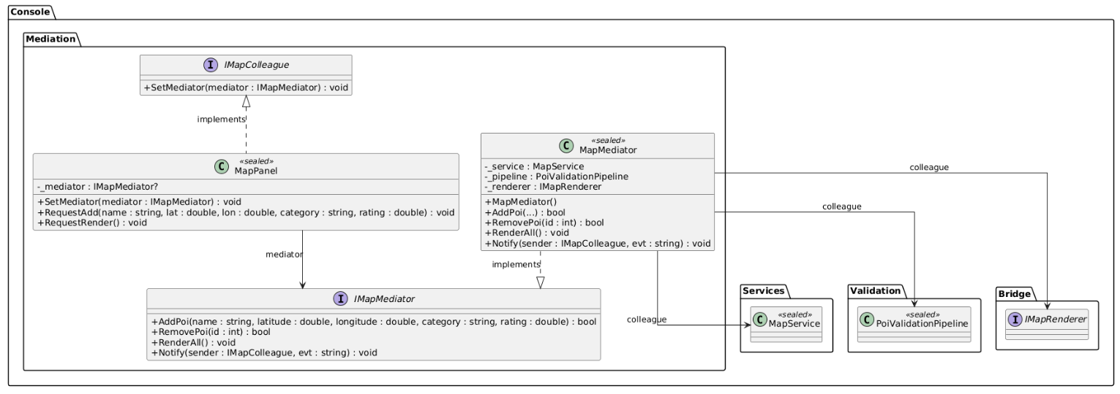
Рисунок 2. Диаграмма классов паттерна «Mediator»
/// <summary>
/// Mediator в паттерне Посредник: интерфейс взаимодействия с коллегами.
/// </summary>
public interface IMapMediator
{
bool AddPoi(string name, double latitude, double longitude, string category, double rating);
bool RemovePoi(int id);
void RenderAll();
void Notify(IMapColleague sender, string evt);
}
/// <summary>
/// Colleague в паттерне Посредник: знает только о посреднике.
/// </summary>
public interface IMapColleague
{
void SetMediator(IMapMediator mediator);
}
/// <summary>
/// ConcreteMediator: централизует взаимодействие между
/// реестром (MapService), валидатором (PoiValidationPipeline)
/// и рендерером (IMapRenderer).
/// </summary>
public sealed class MapMediator : IMapMediator
{
private readonly MapService _service;
private readonly PoiValidationPipeline _pipeline;
private readonly IMapRenderer _renderer;

public MapMediator(IMapRenderer renderer)
{
_service = MapService.Instance;
_pipeline = new PoiValidationPipeline();
_renderer = renderer;
}

public bool AddPoi(string name, double latitude, double longitude, string category, double rating)
{
PointOfInterest poi = new()
{
Name = name,
Coordinate = new Coordinate(latitude, longitude),
Category = category,
Rating = rating
};

// 1. Валидация через цепочку обязанностей (Lab8).
ValidationResult validation = _pipeline.Validate(poi);

if (!validation.IsValid)
{
System.Console.WriteLine($"[Mediator] Отклонено: {validation.ErrorMessage}");
return false;
}

// 2. Регистрация в реестре.
_service.AddPoi(poi);
return true;
}

public bool RemovePoi(int id)
{
return _service.RemovePoi(id);
}

public void RenderAll()
{
_renderer.RenderBackground();

foreach (PointOfInterest poi in _service.All)
{
_renderer.RenderPoint(poi.Name, poi.Category ?? "—");
}
}

public void Notify(IMapColleague sender, string evt)
{
System.Console.WriteLine($"[Mediator] Событие \"{evt}\" от коллеги {sender.GetType().Name}");
}
}
/// <summary>
/// ConcreteColleague: панель управления картой.
/// Общается только с посредником, не знает
/// о других коллегах и подсистемах.
/// </summary>
public sealed class MapPanel : IMapColleague
{
private IMapMediator? _mediator;

public void SetMediator(IMapMediator mediator)
{
_mediator = mediator;
}

public void RequestAdd(string name, double latitude, double longitude, string category, double rating)
{
if (_mediator is null)
{
throw new InvalidOperationException("Посредник не установлен.");
}

bool ok = _mediator.AddPoi(name, latitude, longitude, category, rating);

_mediator.Notify(this, ok ? "PoiAdded" : "PoiRejected");
}

public void RequestRender()
{
_mediator?.RenderAll();
_mediator?.Notify(this, "RenderRequested");
}
}
Демонстрация работы паттерна
MapMediator mediator = new(new ConsoleRenderer());
MapPanel panel = new();
panel.SetMediator(mediator);

// Панель не знает о MapService / валидаторе / рендерере — только о посреднике.
panel.RequestAdd("Центральный парк", 55.7601, 37.6184, "Парк", 4.7);
panel.RequestAdd("Музей истории", 55.7580, 37.6150, "Музей", 4.9);

// Некорректный ввод — отклонён цепочкой валидаторов (Lab8) через посредника.
panel.RequestAdd(" ", 55.7601, 37.6184, "Парк", 4.7); // пустое имя
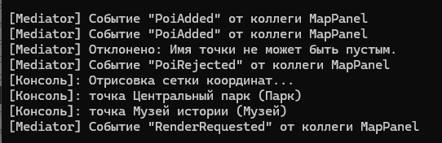
Рисунок 3. Результат работы паттерна «Mediator»
Паттерн «Снимок» (Memento)
Не нарушая инкапсуляции, фиксирует внутреннее состояние объекта, чтобы позже его можно было восстановить. Даёт возможность откатить объект к предыдущему состоянию.
Когда применяется:
- Нужно сохранить снимок состояния объекта и уметь восстанавливать его.
- Прямой доступ к внутреннему состоянию раскрыл бы инкапсуляцию.
- Роли GoF:
- Originator — объект, чьё состояние сохраняется; умеет создавать Memento и восстанавливаться из него.
- Memento — «снимок»: хранит внутреннее состояние Originator, не раскрывая его посторонним.
- Caretaker — хранит снимки, но не читает их содержимое; отвечает только за сохранение и выдачу.
- Client — инициирует сохранение/восстановление через Originator и Caretaker.
Отличие от Command.Undo (Lab7). В Lab7: undo через отмену конкретной команды (удалить добавленное, вернуть удалённое). Memento откатывает всё состояние объекта целиком, не зная деталей операций.
В предметной области. Кандидат - редактирование точки интереса. Пользователь открывает точку, меняет имя/категорию/рейтинг/часы, а затем может откатить изменения к предыдущему состоянию. Снимок делает PointOfInterest, хранит его Caretaker (история изменений), а Program.cs - клиент.
Реализация паттерна «Memento»
Диаграмма классов
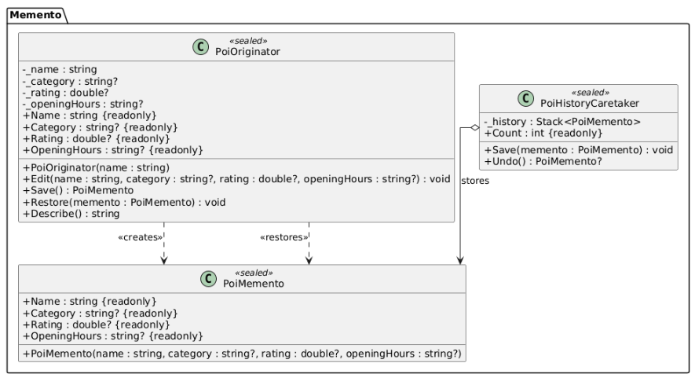
Рисунок 4. Диаграмма классов паттерна «Memento»
/// <summary>
/// Memento в паттерне Снимок: хранит внутреннее состояние
/// Originator. Снаружи — read-only.
/// </summary>
public sealed class PoiMemento
{
public string Name { get; }
public string? Category { get; }
public double? Rating { get; }
public string? OpeningHours { get; }

internal PoiMemento(string name, string? category, double? rating, string? openingHours)
{
Name = name;
Category = category;
Rating = rating;
OpeningHours = openingHours;
}
}
Демонстрация
PoiOriginator originator = new("Кофейня на углу");
PoiHistoryCaretaker caretaker = new();

System.Console.WriteLine("Начальное состояние:");
System.Console.WriteLine(" " + originator.Describe());

// Сохраняем снимок перед изменением.
caretaker.Save(originator.Save());

// Редактируем.
originator.Edit("Кофейня на углу (обновлено)", "Кафе", 4.5, "08:00–22:00");
System.Console.WriteLine("\nПосле первого редактирования:");
System.Console.WriteLine(" " + originator.Describe());

// Ещё раз сохраняем и редактируем.
caretaker.Save(originator.Save());
originator.Edit("Совсем другое имя", "Ресторан", 3.0, "12:00–23:00");
System.Console.WriteLine("\nПосле второго редактирования:");
System.Console.WriteLine(" " + originator.Describe());
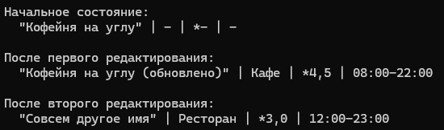
Рисунок 5. Результат работы паттерна
В лабораторной работе реализованы два поведенческих паттерна.
Посредник (IMapMediator + MapMediator + IMapColleague / MapPanel) - централизует взаимодействие между реестром точек (MapService), валидатором (PoiValidationPipeline из Lab8) и рендерером (IMapRenderer из Lab3). Коллега MapPanel знает только о посреднике и не подозревает о существовании этих трёх подсистем.
Снимок (PoiMemento + PoiOriginator + PoiHistoryCaretaker) - фиксирует состояние точки интереса и позволяет откатывать её к предыдущему состоянию.

